

ΔIΕΘΝΕΣ ΠΑΝΕΠΙΣΤΗΜΙΟ ΤΗΣ ΕΛΛΑΔΟΣ (ΔΙΠΑΕ),ΣΧΟΛΗ ΘΕΤΙΚΩΝ ΕΠΙΣΤΗΜΩΝ, ΤΜΗΜΑ ΦΥΣΙΚΗΣ

**Ονοματεπώνυμο………………………..……………..…………………………………Α.Ε.Μ…………….**

**Γενική Φυσική Ι**

**Εξεταστική Περίοδος Ιανουαρίου 2020**

**Εισηγητές: Δρ. Χανιάς Μιχαήλ, Δρ. Παπαδοπούλου Παναγιώτα**

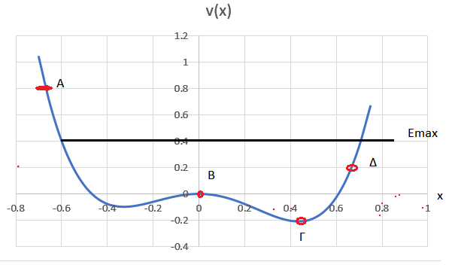**ΘΕΜΑ 1** **(2 μονάδες)**

Η δυναμική ενός σωματιδίου είναι συνάρτηση της συντεταγμένης x V(x)=-2x2-2x3+7x4. α) Ποια σχέση συνδέει την δύναμη που ασκείται στο σώμα με την δυναμική ενέργεια; Να βρεθεί η συνάρτηση F(x). β) Αν με την μαύρη γραμμή συμβολίζεται το επίπεδο της ολικής μηχανικής ενέργειας (Εmax = 0,4 J) μπορεί ποτέ το σώμα να βρεθεί στην θέση Α; (δικαιολογήστε). γ) Tι αντιπροσωπεύουν και τι φυσική σημασία έχουν τα σημεία Β, Γ; δ) Αν ένα σώμα βρεθεί στην θέση Δ προς τα που θα κινηθεί και που θα φθάσει; ε) Πόση είναι η μέγιστη κινητική ενέργεια του σώματος;

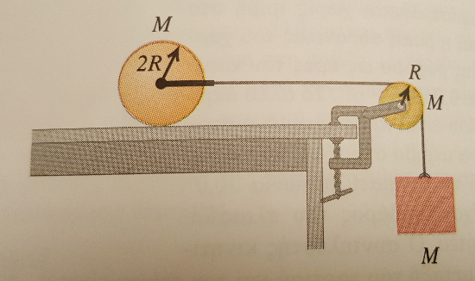**ΘΕΜΑ 2 (2 μονάδες)**

Το νήμα δεν ολισθαίνει πάνω στην επιφάνεια της τροχαλίας (μάζας Μ και ακτίνας R) και ο κύλινδρος (μάζας Μ και ακτίνας 2R) κυλίεται χωρίς ολίσθηση στην επιφάνεια του τραπεζιού. Βρείτε το μέτρο της επιτάχυνσης του κύβου (μάζας Μ), μόλις αφεθεί το σύστημα να κινηθεί από την ηρεμία.

**ΘΕΜΑ 3 (2 μονάδες)**

Δύο κύματα με ίδιο πλάτος 0.5m, τα οποία έχουν συχνότητες που διαφέρουν ελάχιστα μεταξύ τους, κινούνται ταυτόχρονα στο ίδιο μέσο και την ίδια διεύθυνση. Αν οι συχνότητες είναι f1=1000Hz και f2=1010Hz αντίστοιχα και η ταχύτητα διάδοσης κάθε κύματος είναι v=100ms-1 να βρεθούν α) Η εξίσωση κάθε κύματος β) Η εξίσωση του κύματος που προκύπτει από την συμβολή. γ) Να γίνει πρόχειρη γραφική παράσταση του του κύματος που προκύπτει από την συμβολή. δ)Να βρεθεί η ταχύτητα διάδοσης του πλάτους του του κύματος που προκύπτει από την συμβολή ε) Πως συνδέεται αυτή με την ταχύτητα v?

**Θέμα 4 (2 μονάδες)**

Ένα βλήμα με μάζα m και οριζόντια ταχύτητα u διαπερνά το σώμα εκκρεμούς μάζας M και βγαίνει με ταχύτητα u/3. Το μήκος του εκκρεμούς είναι l. Ποια είναι η ελάχιστη τιμή της u, ώστε η μάζα M να διαγράψει πλήρη περιφέρεια κύκλου στο κατακόρυφο επίπεδο;

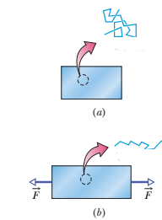

**ΘΕΜΑ 5 (2 μονάδες)**

Α) Να διατυπώσετε τον 2 Νόμο της Θερμοδυναμικής με βάση το αξίωμα της εντροπίας. Τι περιγράφει η εξίσωση της εντροπίας του Bolztmann , ποια είναι η φυσική της σημασία; Β) Να αποδείξετε ότι η δύναμη επαναφοράς ενός ελαστικού σώματος οφείλεται στην μεταβολή της εντροπίας. Γ) Ένας εφευρέτης ισχυρίζεται ότι κατασκεύασε μία θερμική μηχανή με απόδοση 40% με χρήση μιας δεξαμενής 1500C και μιας δεξαμενής 30 0C . Μπορεί να υπάρξει τέτοια θερμική μηχανή;